1. Zakroužkuj písmeno ch, CH. Za slova pak napiš čísla obrázků zvířat.

HROCH chobotnice CHROBÁK lachtan ropucha KACHNA lenochod MOUCHA

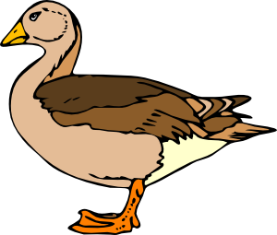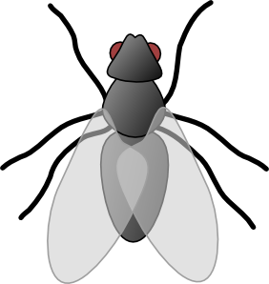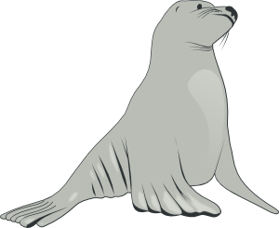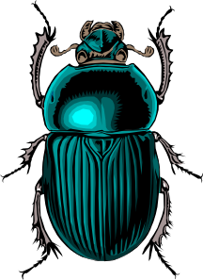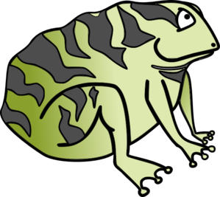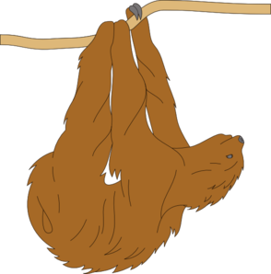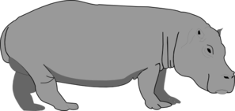

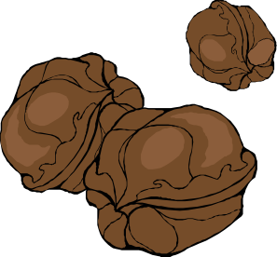
2. Vylušti křížovku. Tajenku nakresli.

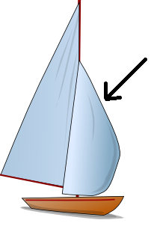
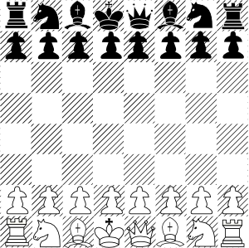
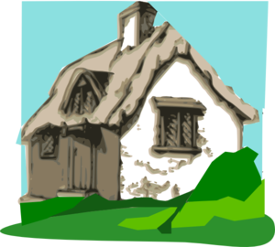
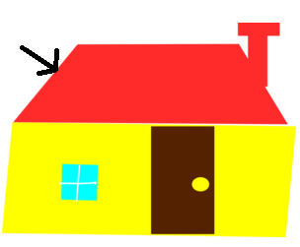
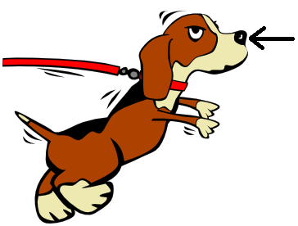
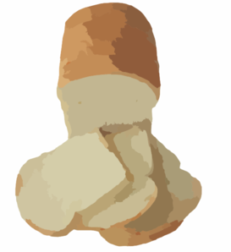


3. Dopiš do slov h, H nebo ch, CH.

Pes __afan má dobrý či__ i slu__. Je to __onzíkův nejlepší

kamarád a dobrý __lídač. Dnes __ytil venku ble__y. __onem

ry__le __o musí panička vykoupat. Namí__á mu speciální

šampon proti ble__ám. __afana navíc bolí no__a. __onil kočku

__aničku a šlápl na ostrý kámen. Snad se mu to brzy za__ojí.

4. Vyškrtej ve větách vetřelce. Pak je postupně zapiš do tabulky. Rychlíci nakonec vyluštěné slovo vedle tabulky nakreslí.

CHSOBOTNICE MLÁ CHAUPADLA. SCHLON MÁÁ CHOTBOT. CHOCHOLOUŠK MÁ CHOOCHOLKU.

Veškerý obrazový materiál [cit. 2012-05-18] dostupný pod licencí Public domain na WWW:
1 http://www.clker.com/clipart-3069.html
2 http://www.clker.com/clipart-3338.html
3 http://www.clker.com/clipart-15153.html
4 http://www.clker.com/clipart-23490.html
5 http://www.clker.com/clipart-octupus.html
6 http://www.clker.com/clipart-175730.html
7 http://www.clker.com/clipart-155719.html
8 http://www.clker.com/clipart-185745.html
9 http://www.clker.com/clipart-29006.html
10 http://www.clker.com/clipart-6933.html
11 http://www.clker.com/clipart-7189.html
12 http://www.clker.com/clipart-cottage-3.html
13 http://www.clker.com/clipart-house-1.html
14 http://www.clker.com/clipart-3467.html
15 http://www.clker.com/clipart-breadwhite.html
16 http://www.clker.com/clipart-purple-winter-hat.html

